HỌC VIỆN CÔNG NGHỆ BƯU CHÍNH VIỄN THÔNG
KHOA KHOA HỌC MÁY TÍNH
──────── ✦ ────────
BÁO CÁO BÀI TẬP NHÓM
HỌC PHẦN: LẬP TRÌNH VỚI PYTHON
ĐỀ TÀI
XÂY DỰNG WEBSITE QUẢN LÝ NHÂN SỰ
(FastAPI · SQLAlchemy · MySQL · Jinja2)
Giảng viên hướng dẫn: | Phạm Danh Tuyên
Nhóm: | Nhóm 9

STT | Họ và tên | Mã sinh viên | Vai trò
1 | Võ Huy Thiện | [MSSV] | Nhóm trưởng
2 | Phạm Dương Quang Vinh | B24DCKH132 | Thành viên

Hà Nội, tháng 11 năm 2026

MỤC LỤC
1. Mô tả bài toán, mục tiêu và chức năng chính 3
1.1. Bài toán 3
1.2. Mục tiêu 3
1.3. Đối tượng sử dụng và chức năng chính 3
2. Phân tích và lựa chọn giải pháp 4
2.1. Phân tích yêu cầu 4
2.2. So sánh và lựa chọn công nghệ 4
2.3. Giải pháp tổng thể 4
3. Thiết kế chương trình / hệ thống 5
3.1. Kiến trúc tổng thể 5
3.2. Cấu trúc thư mục 5
3.3. Thiết kế cơ sở dữ liệu 6
3.4. Luồng xử lý chính: thêm nhân viên và tự tạo tài khoản 6
3.5. Phân quyền và bảo mật 7
3.6. Kiểm tra dữ liệu đầu vào 7
3.7. Thống kê trên trang tổng quan 8
3.8. Danh sách các trang chính 8
4. Thư viện, framework và công nghệ sử dụng 8
5. Kết quả thực hiện và minh họa sản phẩm 9
5.1. Kết quả đạt được 9
5.2. Minh họa giao diện 10
5.3. Kiểm thử 13
6. Kết luận 14
6.1. Kết quả đạt được 14
6.2. Hạn chế 14
6.3. Hướng phát triển 14
7. Phân công công việc 14
8. Khai báo sử dụng công cụ AI 15
Phụ lục: Hướng dẫn cài đặt và chạy 15

1. Mô tả bài toán, mục tiêu và chức năng chính

1.1. Bài toán
Trong các doanh nghiệp vừa và nhỏ, hồ sơ nhân viên thường được lưu rải rác trong file Excel hoặc giấy tờ. Cách làm này khó tra cứu, dễ trùng lặp, không phân quyền được và nhân viên không thể tự cập nhật thông tin của mình. Khi có người mới, bộ phận nhân sự còn phải tạo tài khoản và bàn giao mật khẩu thủ công.
Nhóm xây dựng một ứng dụng web quản lý nhân sự giúp quản trị viên quản lý tập trung hồ sơ nhân viên, phòng ban và tài khoản đăng nhập; đồng thời cho phép mỗi nhân viên đăng nhập để xem và tự cập nhật hồ sơ cá nhân.

1.2. Mục tiêu
- Xây dựng ứng dụng web hoàn chỉnh bằng Python, áp dụng kiến thức của học phần: lập trình hướng đối tượng, module/package, xử lý ngoại lệ, làm việc với cơ sở dữ liệu và thư viện bên ngoài.
- Tổ chức mã nguồn rõ ràng theo kiến trúc nhiều lớp (router – service – repository), dễ đọc, dễ mở rộng.
- Bảo đảm các yêu cầu bảo mật cơ bản: băm mật khẩu, phân quyền theo vai trò, chống tấn công CSRF.
- Giao diện thân thiện, có chế độ sáng/tối, dùng được trên điện thoại.

1.3. Đối tượng sử dụng và chức năng chính
Đối tượng | Chức năng
Quản trị viên (admin) | • Xem trang tổng quan: tổng số nhân viên, đang/ngừng hoạt động, số phòng ban, tỷ trọng nhân sự theo phòng ban  • Quản lý nhân viên: xem danh sách, tìm theo mã/họ tên, lọc theo phòng ban, chức vụ, trạng thái; thêm, sửa, xem chi tiết; chuyển sang “ngừng hoạt động” mà vẫn giữ hồ sơ  • Tự động tạo tài khoản khi thêm nhân viên (mã NVxxx, mật khẩu ngẫu nhiên) và gửi email thông báo  • Quản lý phòng ban: thêm, đổi tên, không cho trùng tên
Nhân viên (employee) | • Đăng nhập / đăng xuất  • Xem hồ sơ cá nhân và thông tin tài khoản  • Tự sửa họ tên, ngày sinh, giới tính, điện thoại, email, địa chỉ (phòng ban, chức vụ, ngày vào làm do admin quản lý)  • Đổi mật khẩu (tối thiểu 8 ký tự, đổi xong phải đăng nhập lại)

2. Phân tích và lựa chọn giải pháp

2.1. Phân tích yêu cầu
Từ bài toán, nhóm xác định các yêu cầu chính sau:
- Yêu cầu chức năng: quản lý dữ liệu dạng bảng có quan hệ (phòng ban – nhân viên – tài khoản); tìm kiếm, lọc; phân biệt hai vai trò với quyền khác nhau.
- Yêu cầu phi chức năng: dữ liệu tiếng Việt đúng (UTF-8), mật khẩu không lưu dạng rõ, kiểm tra dữ liệu đầu vào chặt chẽ, báo lỗi rõ ràng dưới từng ô nhập, giao diện responsive.
- Ràng buộc: nhóm 2 người, thời gian một học kỳ, sử dụng ngôn ngữ Python.

2.2. So sánh và lựa chọn công nghệ
Vấn đề | Các phương án | Lựa chọn và lý do
Web framework | Django, Flask, FastAPI | FastAPI: hiện đại, nhanh, hỗ trợ type hint và Pydantic sẵn có; cơ chế Depends giúp viết phân quyền gọn; nhẹ hơn Django nên nhóm hiểu rõ từng thành phần thay vì dùng “hộp đen”.
Giao diện | SPA (React/Vue) + REST API; render phía server | Render phía server bằng Jinja2 + HTML/CSS/JS thuần: chỉ cần một dự án Python, không phải học thêm framework frontend, phù hợp phạm vi học phần.
Cơ sở dữ liệu | SQLite, MySQL, PostgreSQL | MySQL 8: phổ biến, đã học ở các môn trước, hỗ trợ utf8mb4 cho tiếng Việt. Test dùng SQLite trong RAM để không cần cài MySQL.
Truy cập CSDL | SQL thuần, SQLAlchemy ORM | SQLAlchemy 2 (kiểu Mapped): tránh SQL Injection, code hướng đối tượng, đổi CSDL dễ dàng.
Xác thực | JWT, session cookie | Session cookie (Starlette SessionMiddleware): phù hợp ứng dụng render server, đăng xuất/thu hồi phiên đơn giản.
Kiểm tra dữ liệu | Tự viết if/else, Pydantic | Pydantic v2: khai báo ràng buộc bằng Field và field_validator, tái sử dụng cho thêm/sửa.

2.3. Giải pháp tổng thể
Hệ thống là một ứng dụng web nguyên khối (monolith) chạy trên Uvicorn. Người dùng thao tác qua trình duyệt; mỗi request đi qua middleware phiên, được kiểm tra quyền và CSRF, sau đó xử lý nghiệp vụ ở tầng service, truy vấn CSDL ở tầng repository và trả về trang HTML được render bằng Jinja2.

3. Thiết kế chương trình / hệ thống

3.1. Kiến trúc tổng thể
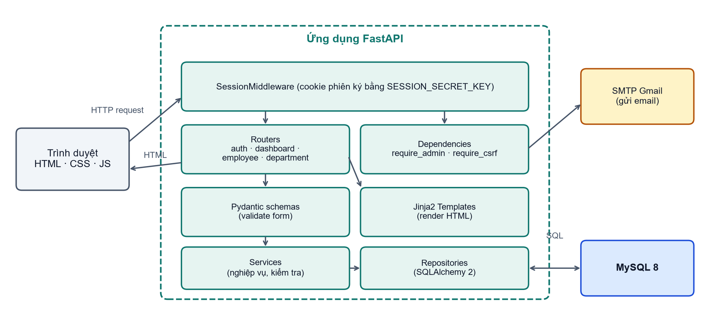
Hình 1. Kiến trúc tổng thể của hệ thống
Mỗi module nghiệp vụ được chia thành các lớp có trách nhiệm riêng:
Lớp | File ví dụ | Trách nhiệm
Router | employee_router.py | Nhận request, đọc form, gọi service, chọn template trả về
Schema | employee_schemas.py | Kiểm tra và chuẩn hóa dữ liệu form bằng Pydantic
Service | employee_service.py | Xử lý nghiệp vụ: kiểm tra trùng email, sinh mã nhân viên, tạo tài khoản
Repository | employee_repository.py | Truy vấn CSDL bằng SQLAlchemy (select, filter, join)
Model | employee_models.py | Ánh xạ bảng CSDL sang lớp Python (ORM)

3.2. Cấu trúc thư mục
hr-management-web/
├── main.py # Khởi tạo FastAPI, middleware, xử lý lỗi 403/404/422
├── seed.py # Tạo bảng + dữ liệu, tài khoản mẫu
├── app/
│ ├── config.py # Đọc cấu hình từ .env (pydantic-settings)
│ ├── database.py # Engine + SessionLocal
│ ├── core/email.py # Gửi email qua SMTP
│ ├── modules/
│ │ ├── auth/ # Đăng nhập, phân quyền, hồ sơ, đổi mật khẩu
│ │ ├── dashboard/ # Thống kê tổng quan
│ │ ├── department/ # Quản lý phòng ban
│ │ └── employee/ # Quản lý nhân viên + CSRF
│ ├── templates/ # Giao diện Jinja2
│ └── static/ # CSS, JavaScript
└── tests/ # Kiểm thử tích hợp (SQLite trong RAM)

3.3. Thiết kế cơ sở dữ liệu
CSDL gồm 3 bảng. Một phòng ban có nhiều nhân viên; mỗi nhân viên có tối đa một tài khoản đăng nhập. Tài khoản admin không gắn với nhân viên nên employee_id được phép rỗng.
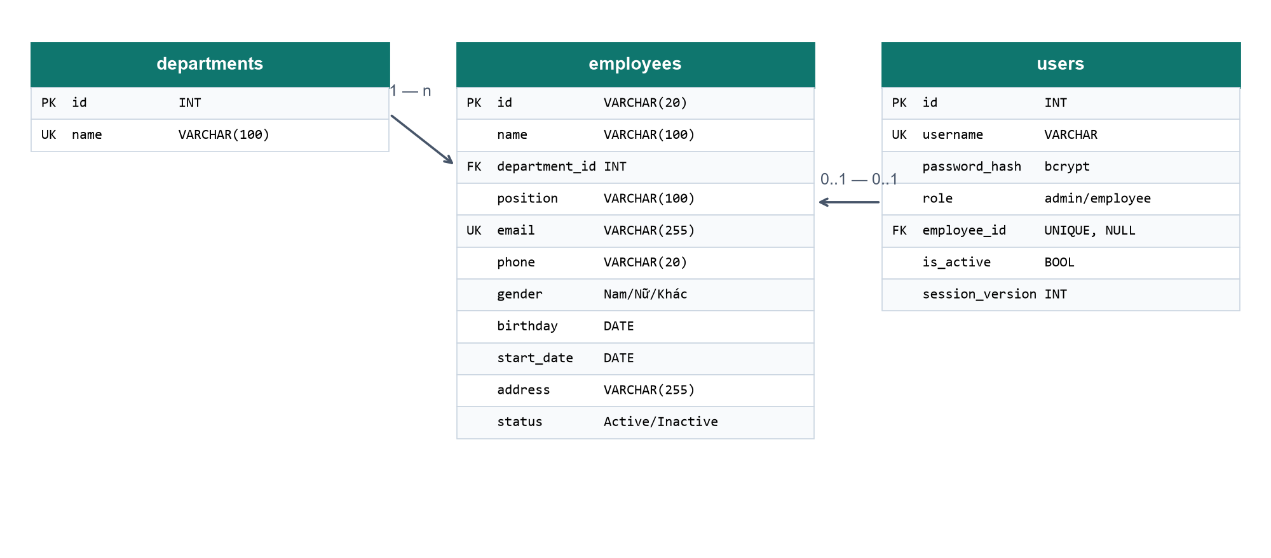
Hình 2. Sơ đồ thực thể – liên kết (ERD)

3.4. Luồng xử lý chính: thêm nhân viên và tự tạo tài khoản
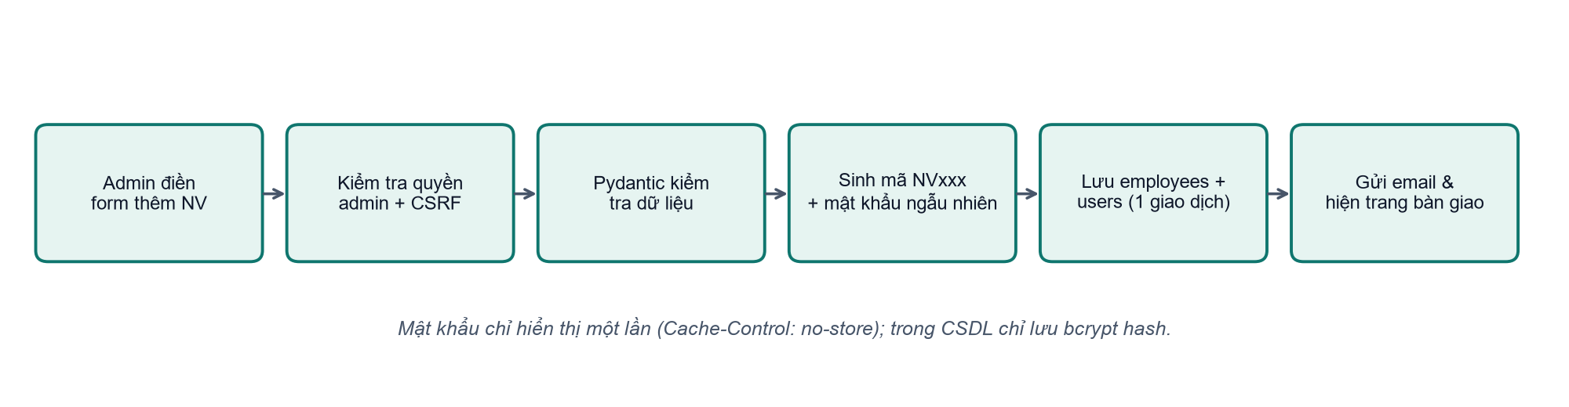
Hình 3. Luồng thêm nhân viên và tự động tạo tài khoản
Nhân viên và tài khoản được thêm trong cùng một giao dịch (db.flush() rồi db.commit()), nên không xảy ra trường hợp có nhân viên mà thiếu tài khoản. Mã nhân viên được sinh tự động theo dạng NV001, NV002,…:
Đoạn mã 1. Sinh mã nhân viên (rút gọn từ employee_service.py)
def generate_employee_id(db: Session) -> str:
employee_ids = get_all_employee_ids(db)
max_number = 0
for emp_id in employee_ids:
if emp_id.startswith("NV") and emp_id[2:].isdigit():
max_number = max(max_number, int(emp_id[2:]))
new_id = f"NV{max_number + 1:03d}"
...
return new_id

3.5. Phân quyền và bảo mật
Phân quyền được thực hiện bằng dependency injection của FastAPI. Hàm _require_role tạo ra một dependency chỉ cho phép đúng vai trò; khi gắn vào router, mọi đường dẫn bên trong đều được bảo vệ:
Đoạn mã 2. Phân quyền theo vai trò (dependencies.py, main.py)
def _require_role(role: str, message: str):
def dependency(user: User = Depends(get_current_user)) -> User:
if user.role != role:
raise HTTPException(status_code=403, detail=message)
return user
return dependency
require_admin = _require_role(ROLE_ADMIN, "Bạn không có quyền truy cập trang quản trị")
# main.py
app.include_router(employee_router,
dependencies=[Depends(require_admin), Depends(require_csrf)])

Các biện pháp bảo mật khác:
- Mật khẩu băm bằng bcrypt; mật khẩu ban đầu sinh bằng secrets.token_urlsafe(12) và chỉ hiển thị một lần.
- Mọi form POST đều kèm CSRF token gắn với phiên, so sánh bằng secrets.compare_digest để chống tấn công dò thời gian.
- Trường session_version tăng lên khi đổi mật khẩu hoặc đăng xuất, giúp thu hồi mọi phiên cũ.
- Nhân viên bị chuyển sang “ngừng hoạt động” sẽ bị đăng xuất ở request kế tiếp.
- Cookie HttpOnly, SameSite=Lax; Jinja2 tự escape dữ liệu (chống XSS); truy vấn qua ORM (chống SQL Injection).

3.6. Kiểm tra dữ liệu đầu vào
Dữ liệu form được kiểm tra bằng Pydantic trước khi vào service. Ví dụ: họ tên chỉ chứa chữ cái, email đúng định dạng, số điện thoại 9–15 chữ số, nhân viên phải đủ 18 tuổi, ngày vào làm không trước ngày sinh. Khi sai, hệ thống hiển thị lỗi bằng tiếng Việt ngay dưới ô nhập tương ứng và giữ lại dữ liệu đã nhập.
Đoạn mã 3. Kiểm tra ngày sinh (employee_schemas.py)
@field_validator("birthday")
@classmethod
def validate_birthday(cls, value: date | None):
if value is not None:
today = date.today()
if value > today:
raise ValueError("Ngày sinh không được nằm trong tương lai")
age = today.year - value.year
if (today.month, today.day) < (value.month, value.day):
age -= 1
if age < 18:
raise ValueError("Nhân viên phải đủ 18 tuổi trở lên")
return value

3.7. Thống kê trên trang tổng quan
Trang tổng quan đếm số nhân viên theo trạng thái chỉ bằng một câu truy vấn sử dụng COUNT kết hợp CASE, và thống kê theo phòng ban bằng OUTER JOIN để cả phòng chưa có nhân viên vẫn được hiển thị:
Đoạn mã 4. Đếm nhân viên theo trạng thái (dashboard_repository.py)
statement = select(
func.count(Employee.id),
func.count(case((Employee.status == "Active", 1))),
func.count(case((Employee.status == "Inactive", 1))),
)

3.8. Danh sách các trang chính
Phương thức | Đường dẫn | Quyền | Chức năng
GET, POST | /login | Công khai | Đăng nhập
POST | /logout | Đã đăng nhập | Đăng xuất
GET | /dashboard | Admin | Tổng quan nhân sự
GET | /employees | Admin | Danh sách, tìm kiếm, lọc
GET, POST | /employees/create | Admin | Thêm nhân viên và tạo tài khoản
GET | /employees/{id} | Admin | Xem hồ sơ
GET, POST | /employees/{id}/edit | Admin | Sửa hồ sơ
POST | /employees/{id}/deactivate | Admin | Ngừng hoạt động
GET, POST | /departments, /departments/create, /departments/{id}/edit | Admin | Xem, thêm, đổi tên phòng ban
GET | /profile | Đã đăng nhập | Hồ sơ cá nhân
GET, POST | /profile/edit | Nhân viên | Tự sửa thông tin cá nhân
GET, POST | /profile/change-password | Nhân viên | Đổi mật khẩu

4. Thư viện, framework và công nghệ sử dụng
Thành phần | Thư viện / công nghệ | Vai trò trong dự án
Ngôn ngữ | Python 3.10+ | Ngôn ngữ chính của toàn bộ backend
Web framework | FastAPI ≥ 0.115 | Định nghĩa route, dependency injection, xử lý lỗi
Web server | Uvicorn | Chạy ứng dụng ASGI
Phiên đăng nhập | Starlette SessionMiddleware, itsdangerous | Lưu phiên trong cookie được ký số
ORM | SQLAlchemy 2 | Ánh xạ bảng sang lớp, xây dựng truy vấn
Driver CSDL | PyMySQL | Kết nối Python với MySQL
Cơ sở dữ liệu | MySQL 8 (utf8mb4) | Lưu trữ dữ liệu; SQLite dùng khi kiểm thử
Kiểm tra dữ liệu | Pydantic v2 | Validate dữ liệu form
Cấu hình | pydantic-settings, python-dotenv | Đọc biến môi trường từ file .env
Giao diện | Jinja2, HTML5, CSS3, JavaScript thuần | Render trang phía server, chế độ sáng/tối, toast, xác nhận
Xử lý form | python-multipart | Đọc dữ liệu form POST
Bảo mật | bcrypt, secrets (thư viện chuẩn) | Băm mật khẩu, sinh mật khẩu và CSRF token
Email | smtplib, email.mime (thư viện chuẩn) | Gửi email thông báo tài khoản qua Gmail SMTP
Kiểm thử | FastAPI TestClient, httpx | Kiểm thử tích hợp các luồng chính
Công cụ | Git, GitHub, PyCharm, VS Code | Quản lý mã nguồn, làm việc nhóm qua branch và pull request

5. Kết quả thực hiện và minh họa sản phẩm

5.1. Kết quả đạt được
Nhóm đã hoàn thành đầy đủ các chức năng đề ra. Mã nguồn gồm 4 module nghiệp vụ, khoảng 4.200 dòng (Python, HTML, CSS, JavaScript), được quản lý trên GitHub với hơn 40 commit.
Chức năng | Trạng thái
Đăng nhập, đăng xuất, phân quyền admin / nhân viên | Hoàn thành
Quản lý nhân viên: thêm, sửa, xem, ngừng hoạt động, tìm kiếm, lọc | Hoàn thành
Quản lý phòng ban: thêm, đổi tên, chống trùng tên | Hoàn thành
Trang tổng quan thống kê | Hoàn thành
Tự tạo tài khoản khi thêm nhân viên + gửi email thông báo | Hoàn thành
Nhân viên tự sửa hồ sơ, đổi mật khẩu | Hoàn thành
CSRF, trang lỗi 403/404, báo lỗi theo từng ô nhập | Hoàn thành
Giao diện sáng/tối, responsive trên điện thoại | Hoàn thành

5.2. Minh họa giao diện
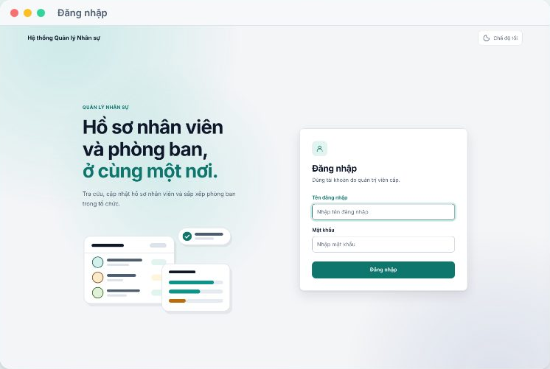
Hình 4. Trang đăng nhập
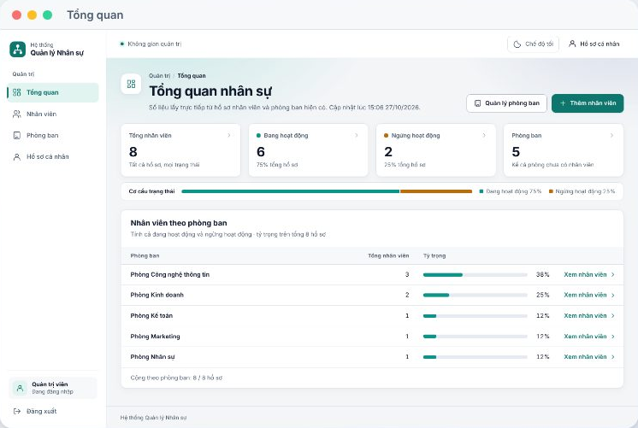
Hình 5. Trang tổng quan nhân sự (admin)
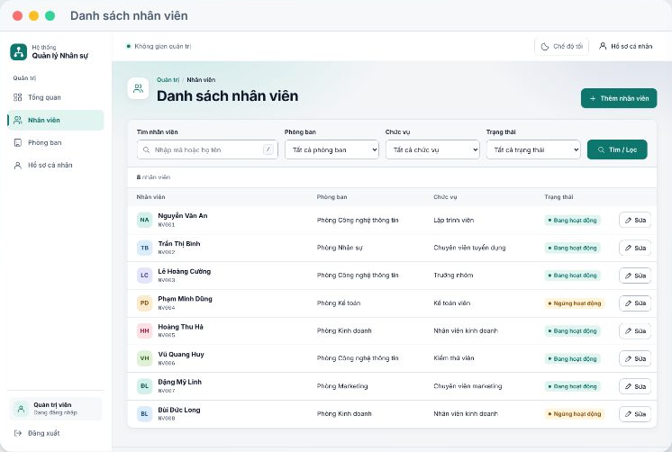
Hình 6. Danh sách nhân viên với tìm kiếm và bộ lọc
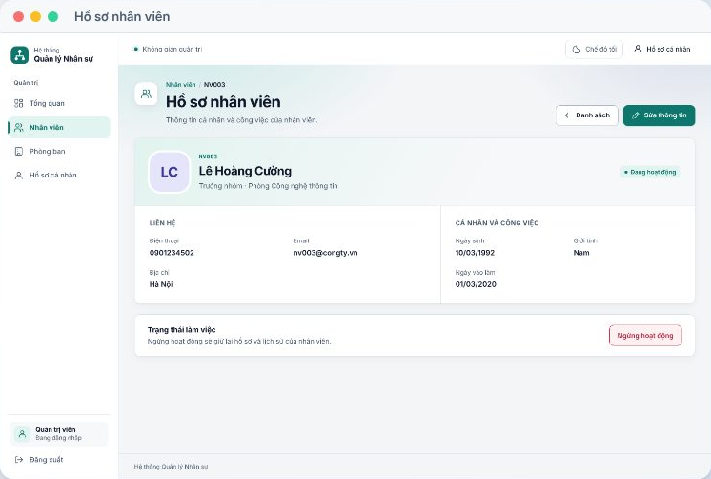
Hình 7. Trang hồ sơ chi tiết nhân viên
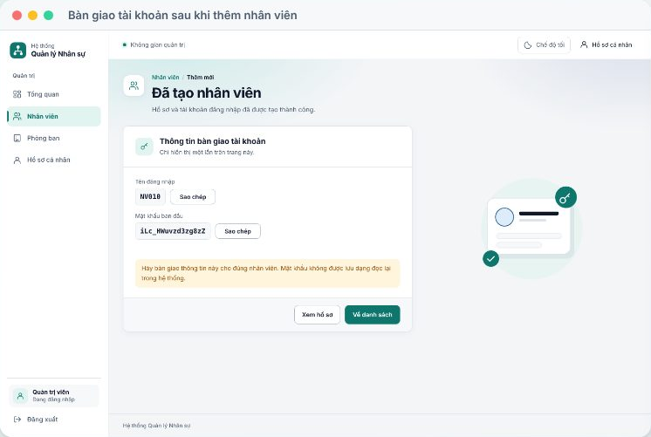
Hình 8. Trang bàn giao tài khoản sau khi thêm nhân viên
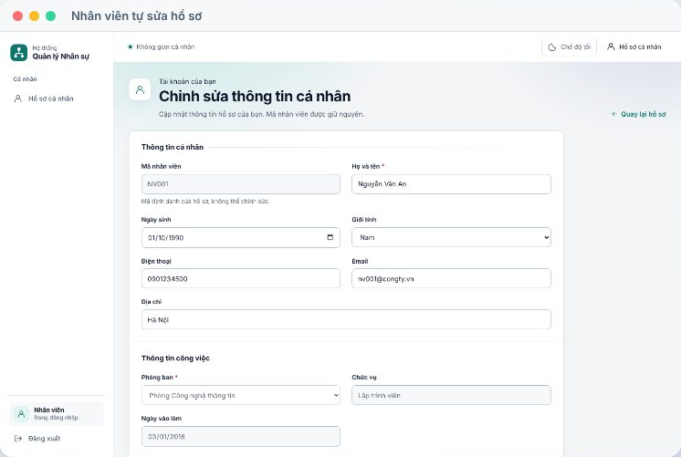
Hình 9. Nhân viên tự chỉnh sửa thông tin cá nhân
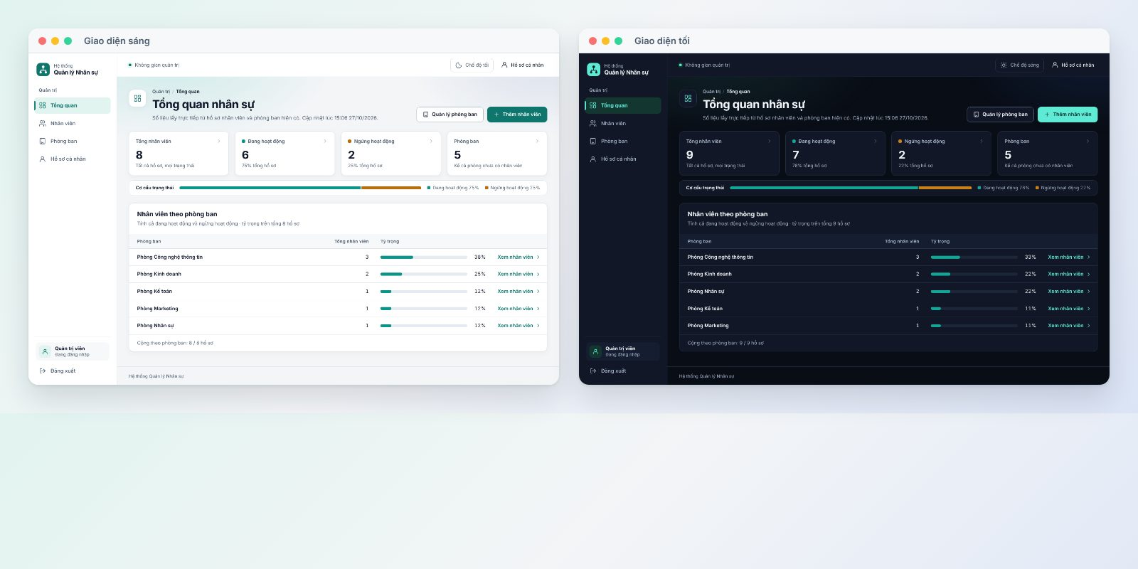
Hình 10. Giao diện sáng và tối
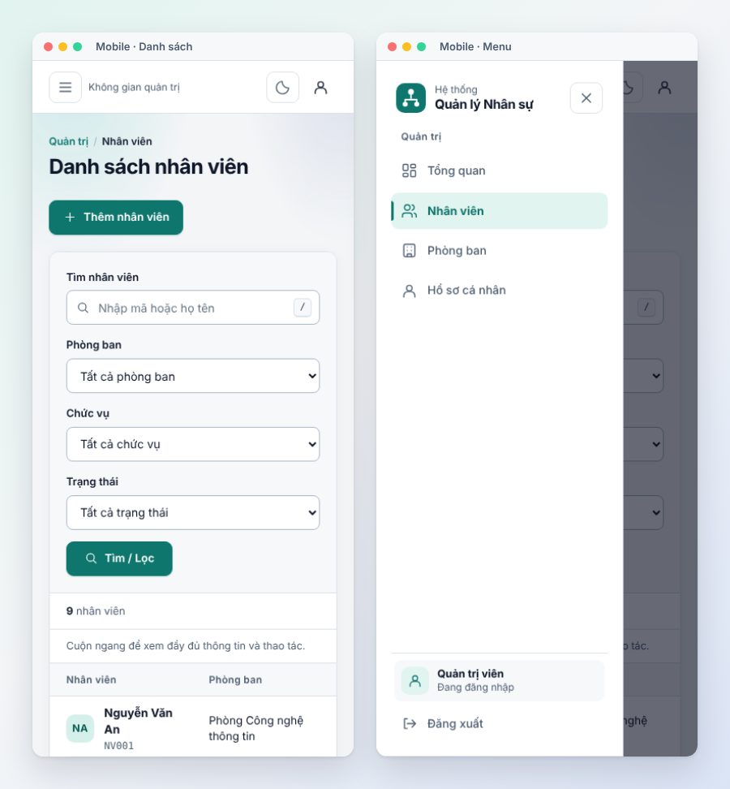
Hình 11. Giao diện trên điện thoại

5.3. Kiểm thử
Nhóm viết các bài kiểm thử tích hợp bằng FastAPI TestClient, chạy trên SQLite trong RAM nên không cần cài MySQL. Bộ kiểm thử test_auth_integration.py gồm 12 kịch bản, kiểm tra: đăng nhập đúng/sai, chặn truy cập khi chưa đăng nhập, nhân viên không vào được trang quản trị (403), thiếu CSRF token bị từ chối, đăng xuất thu hồi phiên… Kết quả chạy: 12/12 kịch bản đạt. Ngoài ra nhóm kiểm thử thủ công toàn bộ các luồng trên trình duyệt.

6. Kết luận

6.1. Kết quả đạt được
- Hoàn thành một ứng dụng web quản lý nhân sự chạy ổn định, đủ các chức năng đã đề xuất.
- Vận dụng được nhiều kiến thức Python: OOP, decorator, type hint, xử lý ngoại lệ, module/package, làm việc với CSDL qua ORM, sử dụng thư viện chuẩn (secrets, smtplib, re, datetime).
- Hiểu và áp dụng kiến trúc nhiều lớp, dependency injection và các nguyên tắc bảo mật web cơ bản.
- Rèn luyện kỹ năng làm việc nhóm với Git/GitHub (branch, merge, pull request).

6.2. Hạn chế
- Danh sách nhân viên chưa phân trang; khi dữ liệu lớn sẽ tải chậm.
- Chưa có chức năng quên mật khẩu / admin đặt lại mật khẩu cho nhân viên.
- Email được gửi đồng bộ trong request nên trang có thể phản hồi chậm vài giây khi máy chủ SMTP chậm.
- Chưa có các nghiệp vụ nhân sự nâng cao như chấm công, tính lương, nghỉ phép.

6.3. Hướng phát triển
- Bổ sung phân trang, xuất danh sách ra Excel/PDF.
- Thêm chức năng đặt lại mật khẩu qua email; gửi email bằng tác vụ nền (BackgroundTasks).
- Mở rộng module chấm công, nghỉ phép, tính lương; thêm biểu đồ thống kê.
- Đóng gói bằng Docker và triển khai lên máy chủ có HTTPS.

7. Phân công công việc
Thành viên | Công việc thực hiện
Võ Huy Thiện  [MSSV]  (Nhóm trưởng) | • Điều phối nhóm, lên kế hoạch và theo dõi tiến độ  • Module auth: đăng nhập/đăng xuất bằng session, băm mật khẩu bcrypt, phân quyền (get_current_user, require_admin, require_employee), thu hồi phiên bằng session_version  • Trang hồ sơ cá nhân, nhân viên tự sửa thông tin, đổi mật khẩu  • Module gửi email thông báo tài khoản (app/core/email.py, mẫu email HTML)  • Dữ liệu mẫu (seed.py), kiểm thử tích hợp đăng nhập/phân quyền và sửa hồ sơ
Phạm Dương Quang Vinh  B24DCKH132 | • Khởi tạo dự án: cấu trúc thư mục, cấu hình (config.py), kết nối CSDL (database.py)  • Module employee: danh sách, tìm kiếm, lọc, thêm, sửa, xem chi tiết, ngừng hoạt động; validate dữ liệu bằng Pydantic; tự sinh mã nhân viên và tạo tài khoản khi thêm nhân viên  • Module department: thêm, đổi tên, chống trùng tên  • Module dashboard: thống kê tổng số nhân viên, trạng thái, nhân sự theo phòng ban  • Giao diện chung (layout, CSS, JavaScript, chế độ sáng/tối), CSRF, trang lỗi 403/404
Cả nhóm | Phân tích yêu cầu, thiết kế CSDL, kiểm thử, sửa lỗi, viết báo cáo và chuẩn bị demo

8. Khai báo sử dụng công cụ AI
Nhóm có sử dụng công cụ AI trong quá trình thực hiện. Mọi đoạn mã do AI gợi ý đều được các thành viên đọc hiểu, chỉnh sửa và kiểm thử lại trước khi đưa vào dự án; nhóm chịu trách nhiệm và giải thích được toàn bộ nội dung.
Công cụ | Mục đích sử dụng
ChatGPT (OpenAI) | Lên kế hoạch, phác thảo ý tưởng và chức năng của đề tài; hỏi đáp kiến thức về Python, FastAPI, SQLAlchemy
Codex (OpenAI) | Review code, chỉ ra lỗi và giải thích, hướng dẫn cách viết code
Claude (Anthropic) | Giải thích, hướng dẫn code; hỗ trợ xây dựng giao diện frontend (HTML/CSS/JS); review code; hỗ trợ dọn trình bày mã nguồn và viết README
Gemini (Google) | Hỗ trợ xây dựng giao diện frontend
Antigravity (trợ lý AI) | Hỗ trợ soạn khung báo cáo này dựa trên mã nguồn của nhóm; nội dung đã được nhóm rà soát lại

Phụ lục: Hướng dẫn cài đặt và chạy
git clone https://github.com/vinhnro0005-sys/hr-management-web.git
cd hr-management-web
python -m venv .venv && .venv\Scripts\activate
pip install -r requirements.txt
# Tạo database: CREATE DATABASE hr_management CHARACTER SET utf8mb4;
copy .env.example .env # điền tài khoản MySQL, SESSION_SECRET_KEY, SMTP
python seed.py # tạo bảng + dữ liệu mẫu
uvicorn main:app --reload # mở http://127.0.0.1:8000

Tài khoản mẫu: quản trị viên admin / admin123; nhân viên employee / employee123.

